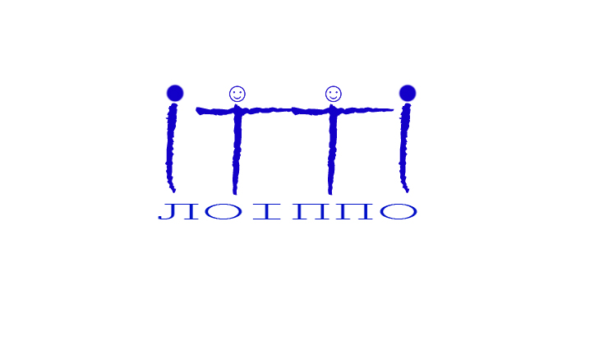 | КОМУНАЛЬНИЙ ЗАКЛАД ЛЬВІВСЬКОЇ ОБЛАСНОЇ РАДИ  «ЛЬВІВСЬКИЙ ОБЛАСНИЙ ІНСТИТУТ ПІСЛЯДИПЛОМНОЇ ПЕДАГОГІЧНОЇ ОСВІТИ»  (КЗ ЛОР ЛОІППО)
вул. Огієнка, 18а, м. Львів‚ 79007‚ тел./факс +38 (032) 255 38 30, e-mail: loippo@ukr.net, loippo.lviv.ua
Код ЄДРПОУ 02139736

11.12.2024 № _455___  На № ________ від ___________ | Керівникам органів управління освітою  територіальних громад, районів

Про проведення
ІІІ етапу Всеукраїнського
конкурсу учнівської творчості

На виконання Указу Президента України від 22 березня 2002 року № 284 «Про Всеукраїнський конкурс учнівської творчості», відповідно до листа Міністерства освіти і науки України від 11 листопада 2024 року № 1/21031-24 «Про проведення XXІV Всеукраїнського конкурсу учнівської творчості», Положення про Всеукраїнський конкурс учнівської творчості, затвердженого спільним наказом Міністерства освіти і науки України, Міністерства культури і мистецтв України, Державного комітету України у справах сім’ї та молоді від 29 серпня 2003 року № 585/529/875, зареєстрованого в Міністерстві юстиції України 09 вересня 2003року за № 779/8100, наказу Департаменту освіти і науки Львівської обласної держадміністрації від 10 листопада 2024 року №02-01/01/410 «Про проведення І – ІІІ етапів ХХІV Всеукраїнського конкурсу учнівської творчості» інформуємо про проведення ІІІ етапу XXІV Всеукраїнського конкурсу учнівської творчості, що проходить під гаслом «Об’єднаймося ж, брати мої!», (далі – конкурс) з 10 січня до 31 січня 2025 року.
Творчі роботи переможців ІІ етапу конкурсу (по 1 роботі з кожної номінації від територіальної громади) у друкованому та електронному варіантах та заявки приймаються до 10 січня 2025 року за адресою: м.Львів, вул.Огієнка, 18-а, КЗ ЛОР «Львівський інститут післядипломної педагогічної освіти», кабінет координаційно-методичної діяльності (каб. 410), е-mail: kpv@loippo.lviv.ua.
До розгляду в конкурсі приймаються роботи на тему «Творимо заради майбутнього» у номінаціях «Література» та «Історія України і державотворення», що раніше не подавалася до участі в інших наукових і творчих конкурсах регіонального та державного рівнів, присвячені ролі української культури, її митців, які присвятили свою творчість боротьбі за свободу і незалежність нашої держави.
Епіграфом до творчих робіт пропонуємо слова Тараса Шевченка: «Наша дума, наша пісня не вмре, не загине… От де, люде, наша слава, Слава України!».
У конкурсних роботах необхідно розкрити процеси розвитку та оновлення різних напрямів національної культури, їх роль у боротьбі за незалежність української держави, національній консолідації, піднесенні культури народу, зміцненні взаємозв’язків українців усього світу, збереженні позитивних надбань минулих років. З метою реалізації обраної теми авторам необхідно окреслити роль та внесок регіональних творчих колективів, видатних митців і науковців у розбудову культурного життя України.
Роботи з історії повинні носити дослідницький характер із обов’язковим залученням регіональних оригінальних джерел та складатися зі вступу, у якому автор обґрунтовує мету свого дослідження; основної частини, у якій розділи повинні мати назву та обов’язкове логічне завершення структурних компонентів основної частини; висновку; списку використаних джерел та літератури.
Творчі роботи з літератури на вказану тему можуть бути за вибором автора різноманітними за жанром. Поетичні доробки учнів подаються в довільній формі.
Тексти творчих робіт роздруковуються на папері формату А4, шрифт Times New Roman, кегль 14, інтервал полуторний. Обсяг до 20 сторінок. Поля: ліве – 30 мм, нижнє і верхнє – по 20 мм, праве – 10 мм. Сторінки рукопису послідовно нумеруються, починаючи з обкладинки і до останньої сторінки. Список літератури наводиться в кінці тексту в алфавітному порядку.
Наголошуємо, що разом з роботами необхідно надіслати заявку на участь у ІІІ етапі Всеукраїнського конкурсу учнівської творчості згідно з додатком.

Заступник директора Микола КАЦЮБА

Виконавець
Леся ГРИЗА,
0980210377

Додаток

Заявка
від _________ ТГ на участь у ІІІ етапі ХXІV Всеукраїнського конкурсу учнівської творчості,
присвяченого Шевченківським дням (номінація «Історія України і державотворення»
№  з/п | Прізвище, ім'я, по батькові учня | Клас | Заклад освіти | Тема роботи | Прізвище, ім'я, по батькові вчителя, номер мобільного телефону

Голова організаційного
комітету ____________________________________________

Голова журі__________________________________________

Заявка
від __________ТГ на участь у ІІІ етапі ХXІV Всеукраїнського конкурсу учнівської творчості,
присвяченого Шевченківським дням (номінація «Література»)

№  з/п | Прізвище, ім'я, по батькові учня | Клас | Заклад освіти | Тема роботи | Прізвище, ім'я, по батькові вчителя, номер мобільного телефону
1.

Голова організаційного
комітету ____________________________________________
Голова журі__________________________________________

